**北京交通大学**

**计算机实验报告**

**实验报告（lab6）**

年 级：大学一年级

学 号：20281274

姓 名：杜海玮

专 业：计算机科学

任课老师：邹琪

二零二一年六月

目 录

1）程序实现 1

A) qsort函数 1

B）对结构体数组与指针数组的比较函数实现： 1

2） 综述与学习：模块化程序设计（以实验六为例） 2

A）需求分析 2

B）模块化实现 2

3） 实验总结 2

A) 实验总结 2

B) 对小组其他成员的文档审查报告 3

1）程序实现

A) qsort函数

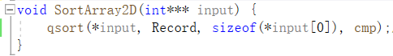

图 1-1 qsort函数（以二维数组为例）

Qsort函数有四个参数，从左到右依次是待排序目标指针base，参与排序的目标元素个数num，参与排序的单个元素大小size，比较函数comparator。本实验中因为是以三元组为单位进行排序，所以size是3个int的大小或如上图用sizeof函数进行定义。

比较函数的返回值是int类型，参数则是空类型的两个指针，必须进行恰当类型转换。在二维数组情况中，a和b是对目标（二维数组）的指针，进行间接访问（*）后是某一行的指针，再取其第三项[2]。比较函数如下图：

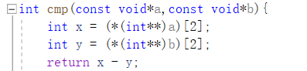

图 1-2 cmp函数（比较二维数组每行最后一列数字大小）

1. 对结构体数组与指针数组的比较函数实现：

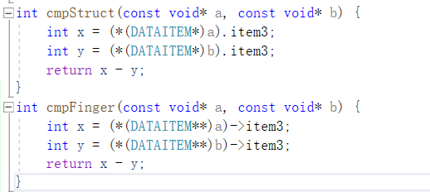

图 1-3 结构体数组与指针数组的比较函数

结构体数组：

排序目标为结构体数组，则a、b也为结构体指针（结构体数组）类型，间接访问后直接取item3进行比较。

指针数组：

排序目标为指针数组，装载着指向结构体的指针，则a、b为结构体二重指针类型，间接访问后直接取item3进行比较。

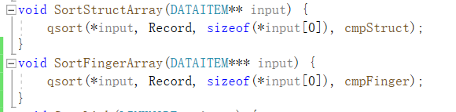

图 1-4 对结构体数组与指针数组的qsort函数

1. 综述与学习：模块化程序设计（以实验六为例）

A）需求分析

实验六的需求为以三元组最后一个数据为待排序值进行升序排序，分析后得出该要求不影响程序的输入及输出单元，仅需再输入后进行排序再输出即可。

B）模块化实现

我创建Lab6_sort.cpp和对应头文件将排序需要的函数放入其中。于Lab5_main.cpp中在数据展示模块之后直接调用排序函数进行排序，之后再添加一个数据展示模块与对应介绍信息即可。在整个工程过程中原程序所属模块没有改变，仅增加了一个新功能模块，并在main模块中进行了整合。整个工程运行良好。

1. 实验总结
2. 实验总结

1.实验收获：

通过本实验我实践了qsort函数的使用，熟悉了其四个参数的组织形式学习编写了其对应二维数组、结构体数组和指针数组的比较函数。

通过本实验我实践了链表的一个排序进路，冒泡排序法（交换数据域），通过多指针配合成功的在链表这一离散数据结构中排序。但是我的方法仅交换了数据域，仍不够完全，需要进一步学习qsort函数或别的交换指针域的方法。

2.实验困难：

对qsort函数的理解一度不充分，主要是对于其第二个与第三个参数的认识：参与排序的目标元素个数num，参与排序的单个元素大小size。在二维数组中，num就是数据记录条数，而size则是整个三元组的大小（sizeof（行）或12个字节）。

在编写排序函数的时候对强制类型转化理解不清楚，比较函数中的a和b就是两个空指针，它应该指向待排序的元素单体，例如在二维数组里面应该转化为（int**）型然后进行[]读取。

1. 对小组其他成员的文档审查报告

陈明强同学：qsort函数基本相同，排序结构体更加快速，但缺少鲁棒性。

高原同学：qsort函数基本相同，函数注释上更详细。